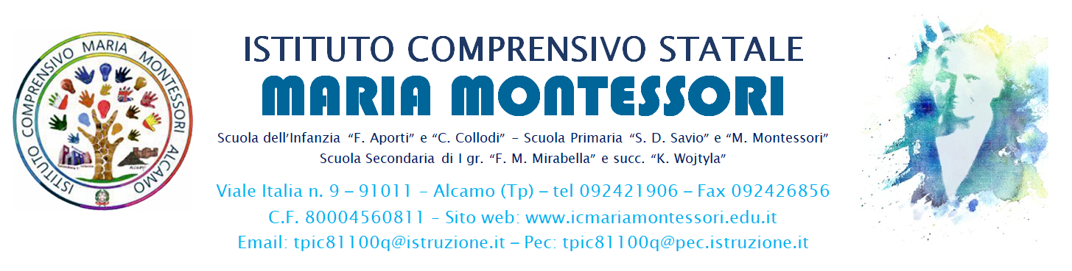

DIPARTIMENTO DI …………….. (inserire nome dipartimento disciplinare)
Piano didattico/educativo annuale
PER CLASSI PARALLELE
………. inserire nome MATERIA
CLASSI PRIME, SECONDE e TERZE
DOCENTE/I: ……………………………………

A.S. _______/________

FINALITÀ
- …
- …
Gli obiettivi di apprendimento ……..

N.B. I tempi stabiliti nelle Unità di Lavoro sono indicativi e sono suscettibili di variazioni in ordine alle singole situazioni didattiche e/o disciplinari.

Libri in adozione:
- Autore, Titolo, Casa editrice

UNITÀ DI LAVORO DI …. - CLASSE PRIMA - A.S. ______/______
Periodo: | MODULO N° 1  TITOLO
COMPETENZA CHIAVE EUROPEA
CONTENUTI
ABILITÀ E COMPETENZE

UNITÀ DI LAVORO DI …. - CLASSE PRIMA - A.S. __________ /___________
Periodo: | MODULO N° 2  TITOLO
COMPETENZA CHIAVE EUROPEA
CONTENUTI
ABILITÀ E COMPETENZE

UNITÀ DI LAVORO DI …. - CLASSE PRIMA - A.S. __________ /___________
Periodo: | MODULO N° 3  TITOLO
COMPETENZA CHIAVE EUROPEA
CONTENUTI
ABILITÀ E COMPETENZE

UNITÀ DI LAVORO DI …. - CLASSE PRIMA - A.S. __________ /___________
Periodo: | MODULO N° 4  TITOLO
COMPETENZA CHIAVE EUROPEA
CONTENUTI
ABILITÀ E COMPETENZE

OBIETTIVI MINIMI
METODI E MEZZI
BES/DSA e DIDATTICA INCLUSIVA | STRATEGIE PER ALUNNI CON BES
BES/DSA e DIDATTICA INCLUSIVA | STRUMENTI COMPENSATIVI
BES/DSA e DIDATTICA INCLUSIVA | MISURE DISPENSATIVE
VERIFICA
VALUTAZIONE

UNITÀ DI LAVORO DI … - CLASSE SECONDA - A.S. __________ /___________
Periodo: … | MODULO N° 1  TITOLO
COMPETENZE CHIAVE EUROPEE
CONTENUTI
ABILITÀ E COMPETENZE

UNITÀ DI LAVORO DI … - CLASSE SECONDA - A.S. __________ /___________
Periodo: … | MODULO N° 2  TITOLO
COMPETENZE CHIAVE EUROPEE
CONTENUTI
ABILITÀ E COMPETENZE

UNITÀ DI LAVORO DI … - CLASSE SECONDA - A.S. __________ /___________
Periodo: ... | MODULO N° 3  TITOLO
COMPETENZE CHIAVE EUROPEE
CONTENUTI
ABILITÀ E COMPETENZE

UNITÀ DI LAVORO DI … - CLASSE SECONDA - A.S. __________ /___________
Periodo: ... | MODULO N° 4  TITOLO
COMPETENZE CHIAVE EUROPEE
CONTENUTI
ABILITÀ E COMPETENZE

OBIETTIVI MINIMI
METODI E MEZZI
BES/DSA e DIDATTICA INCLUSIVA | STRATEGIE PER ALUNNI CON BES
BES/DSA e DIDATTICA INCLUSIVA | STRUMENTI COMPENSATIVI
BES/DSA e DIDATTICA INCLUSIVA | MISURE DISPENSATIVE
VERIFICA
VALUTAZIONE

UNITÀ DI LAVORO DI … CLASSE TERZA - A.S. __________ /___________
Periodo: … | MODULO N° 1  TITOLO
COMPETENZE CHIAVE EUROPEE
CONTENUTI
ABILITÀ E COMPETENZE

UNITÀ DI LAVORO DI … CLASSE TERZA - A.S. __________ /___________
Periodo: … | MODULO N° 2  TITOLO
COMPETENZE CHIAVE EUROPEE
CONTENUTI
ABILITÀ E COMPETENZE

UNITÀ DI LAVORO DI … CLASSE TERZA - A.S. __________ /___________
Periodo: … | MODULO N° 3  TITOLO
COMPETENZE CHIAVE EUROPEE
CONTENUTI
ABILITÀ E COMPETENZE

UNITÀ DI LAVORO DI … CLASSE TERZA - A.S. __________ /___________
Periodo: … | MODULO N° 4  TITOLO
COMPETENZE CHIAVE EUROPEE
CONTENUTI
ABILITÀ E COMPETENZE

OBIETTIVI MINIMI
METODI E MEZZI
BES/DSA e DIDATTICA INCLUSIVA | STRATEGIE PER ALUNNI CON BES
BES/DSA e DIDATTICA INCLUSIVA | STRUMENTI COMPENSATIVI
BES/DSA e DIDATTICA INCLUSIVA | MISURE DISPENSATIVE
VERIFICA
VALUTAZIONE

RECUPERO, CONSOLIDAMENTO e POTENZIAMENTO
…

COMPITI DI REALTÀ
….

MONTESSORI DAY
….

ATTIVITÀ DIDATTICA INTERDISCIPLINARE NELLE CLASSI
PROGETTI, USCITE, VIAGGI e LABORATORI
USCITE E VIAGGI

PROGETTI E LABORATORI

GIORNATE TEMATICHE
EDUCAZIONE CIVICA
PROGETTO ORIENTAMENTO
Classi Prime - "Io vivo il mio territorio"
​Obiettivo e focus generale: L'attenzione è incentrata sulla scoperta, sulla valorizzazione e sul legame profondo con il contesto territoriale, ambientale e culturale di appartenenza. Attraverso uscite esplorative, lo studio delle tradizioni locali e un primo contatto con le realtà del territorio, gli studenti imparano a conoscere e a radicarsi nell'ambiente in cui vivono.
​2. Classi Seconde - "Conoscere se Stessi tra Natura, Salute e Futuro"
​Obiettivo e focus generale: Il percorso sposta il baricentro sulla crescita personale, sull'identità e sul benessere psicofisico. Grazie a esperienze all'aperto, attività sportive, riflessioni sulla salute e laboratori legati agli stili di vita, gli alunni sono guidati in un percorso di introspezione, cura di sé e consapevolezza corporea ed emotiva.
​3. Classi Terze - "Oltre l'Orizzonte: Storie, Professioni e Visioni per il Mio Domani"
​Obiettivo e focus generale: L'obiettivo principale è accompagnare i ragazzi verso una scelta scolastica e professionale consapevole. Il programma prevede l'apertura verso il mondo del lavoro adulto, incontri con esperti e professionisti di svariati settori, visite formative e momenti di dialogo diretto con le scuole superiori in vista del loro futuro percorso.
 | attività - Classi prime | attività - Classi seconde | attività - Classi terze
materia…

ALCAMO, data…… |  | I DOCENTI DEL DIPARTIMENTO  nome e cognome  nome e cognome  nome e cognome

